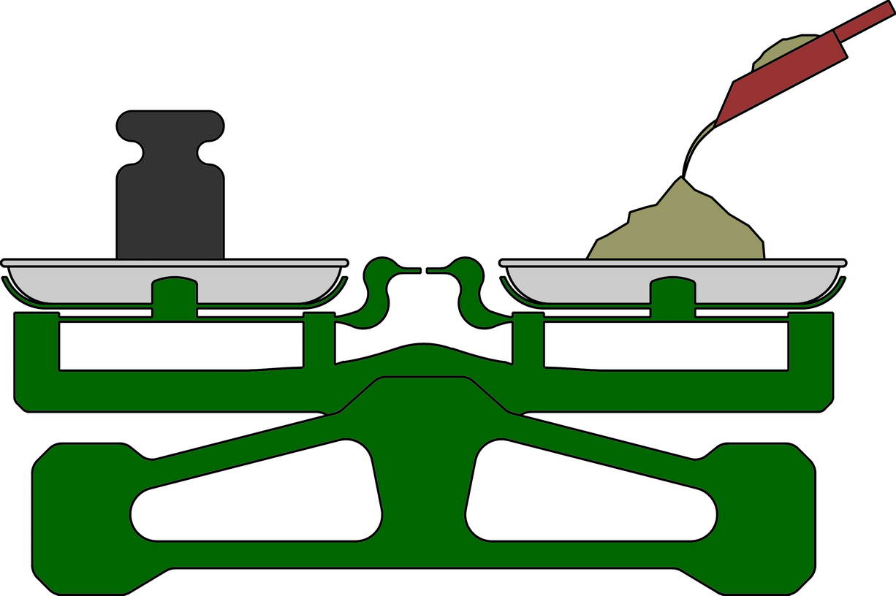 | ООО «Дозаторы и упаковочные решения»  Почтовый адрес: 150057, Россия, г.Ярославль, а/я 123  Тел./факс: (4852) 44-79-93  E-mail: info@dozator-ur.ru  Сайт: www.dozator-ur.ru

Опросный лист на затвор для сыпучих продуктов.
«____» ___________ 201__ года

Наименование предприятия заказчика:
Адрес:
Телефон/факс:
e-mail:
Ф.И.О. исполнителя
Должность

Заполнять все поля не обязательно – вносите только точно известную и необходимую Вам информацию! Остальное мы подскажем или исключим, что бы стоимость получилась оптимальной.

Наименование | Показатели | Величина
Основные технические характеристики | Производительность, т/час
Основные технические характеристики | Размеры и форма(квадрат, прямоугольник, круг) условного прохода(«окна»), через которое фасуется продукт, мм
Основные технические характеристики | Тип затвора: секторный / ножевой
Основные технические характеристики | Наличие аспирационного отвода(для ЗС), Да/Нет
Дополнительные технические характеристики | Режим работы: сколько циклов открытия/закрытия в минуту
Дополнительные технические характеристики | Если у Вас уже есть бункер(силос) - укажите присоединительные размеры к нему и форму выходного отверстия, мм
Дополнительные технические характеристики | Покрытие наружных частей затвора - грунт: один или два слоя
Дополнительные технические характеристики | Покрытие наружных частей затвора - эмаль: два или более слоёв, необходимый цвет
Характеристики фасуемого продукта | Наименование
Характеристики фасуемого продукта | Насыпная масса, т/м³
Характеристики фасуемого продукта | Гранулометрический состав (размер кусков), мм
Характеристики фасуемого продукта | Содержание влаги, %
Характеристики фасуемого продукта | Температура, град.
Условия эксплуатации | На открытом воздухе, в не отапливаемом помещении , в отапливаемом помещении
Условия эксплуатации | Диапазон температур окружающего воздуха, град. | От до
Условия эксплуатации | Влажность окружающего воздуха, %
Условия эксплуатации | Содержание пыли в зоне работы затвора, г/м³
Условия эксплуатации | Категория помещения по взрывопожароопасности А,Б,В1,В2,В3,В4,Г,Д
Дополнительное оборудование | Исполнительный механизм затвора: рычаг или штурвал, пневмопривод, электропривод
Дополнительное оборудование | Шкаф управления затвором с пускозащитной аппаратурой и элементами автоматики - кнопки, пускатели, тепловые реле и пневмооборудование
Дополнительное оборудование | Стойка для шкафа управления
Дополнительное оборудование | Длина электрокабеля, пневмотрубок от шкафа до затвора, мм
Дополнительное оборудование | Наличие мягких вставок: сверху и снизу
Дополнительные
условия, сведения и пожелания

Здесь можно нарисовать СХЕМУ Затвора:

